

信息学院软件工程系
《计算机网络》实验报告
题 目 实验4 路由器基本配置
班 级 软件工程2024级1班
姓 名 陈浩贤
学 号 22920242203171
实验时间 2026年4月18日
2026年4月18日

填写说明
- 本文件为Word模板文件，建议使用Microsoft Word 2024打开，在可填写的区域中如实填写；
- 填表时勿改变字体字号，保持排版工整，打印为PDF文件提交；
- 文件总大小尽量控制在1MB以下，最大勿超过5MB；
- 以实验课当日为第1日，在第14日结束之前，按实验报告提交到我校课程网站的指定位置，源代码等主要材料上传在公开的代码托管平台上。
- 鼓励同学之间探讨，鼓励合理使用人工智能平台，提升效率，但不应滥用相关资源，如抄袭代码和代写作业。

实验目的
通过完成实验，理解网络层和路由的基本原理。掌握路由器配置网络和组网的方法；掌握IP协议、IP地址配置和路由的概念；掌握IP协议和路由的基本原理；了解在模拟器下根据教程配置网络的方法。

实验环境
操作系统：windows
编程语言：c++

实验结果
- 使用Router eSIMv1.1模拟器来模拟路由器的配置环境
在该环境下进行了enable，configure terminal切换的熟悉，对于后续实验进行打下基础。
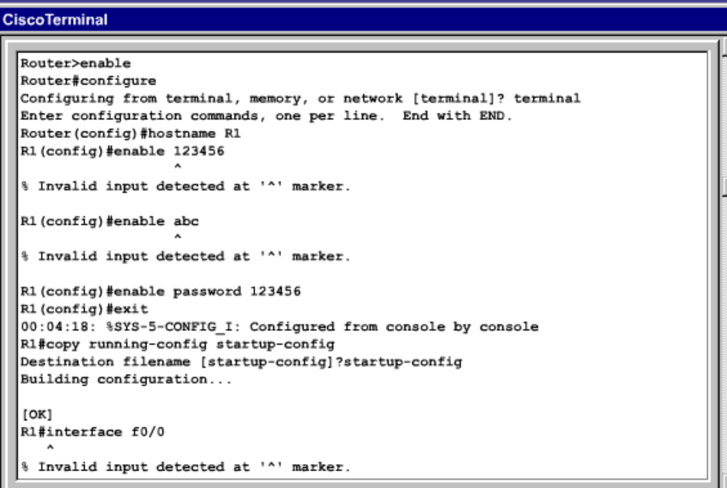
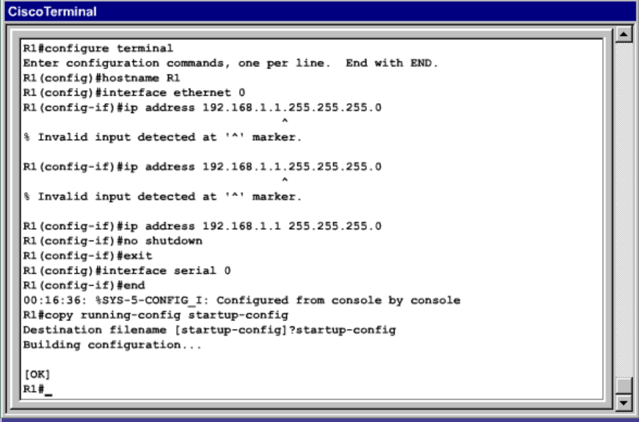

- 使用CCNA Network Visualizer 6.0配置静态路由
拖拽路由器并右键成功连接，配置RouterA和RouterB，最后进行直连ping检查（左上角host点错了，清除只能一键清除完毕）
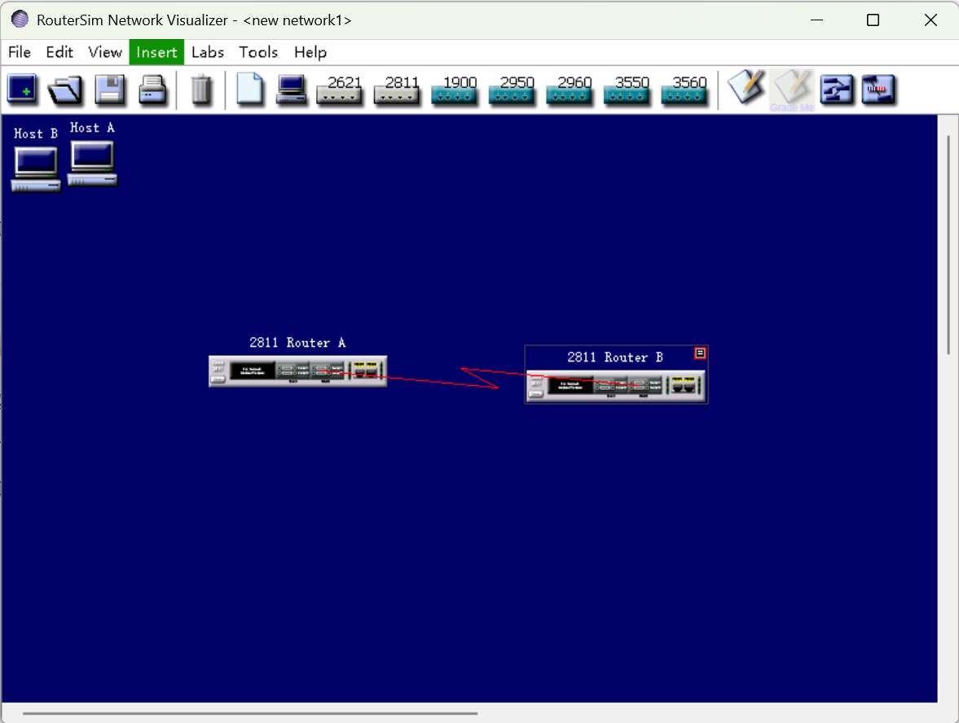
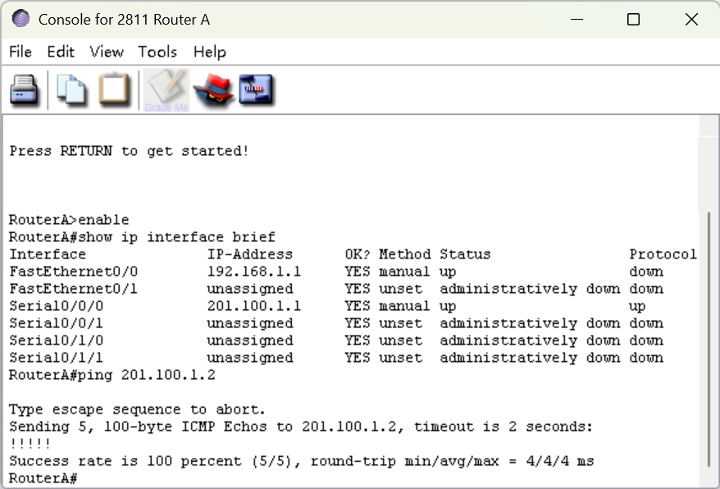
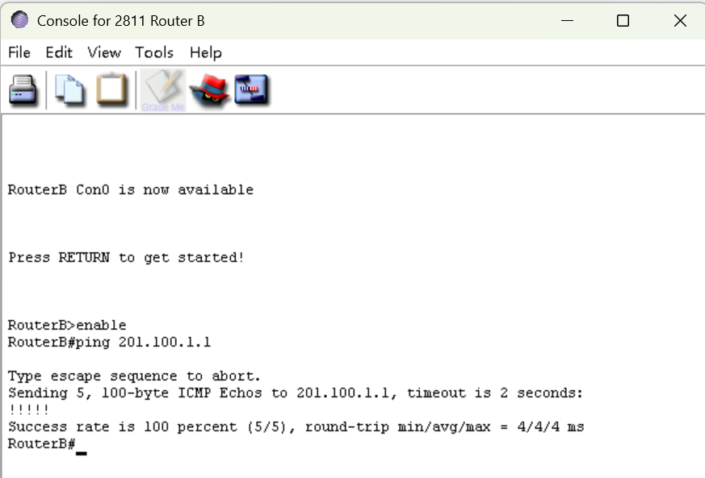

- 配置动态路由
在静态路由的拓扑基础上，去掉之前配置的静态路由，添加RIP配置即可，最后用ping检查连通。
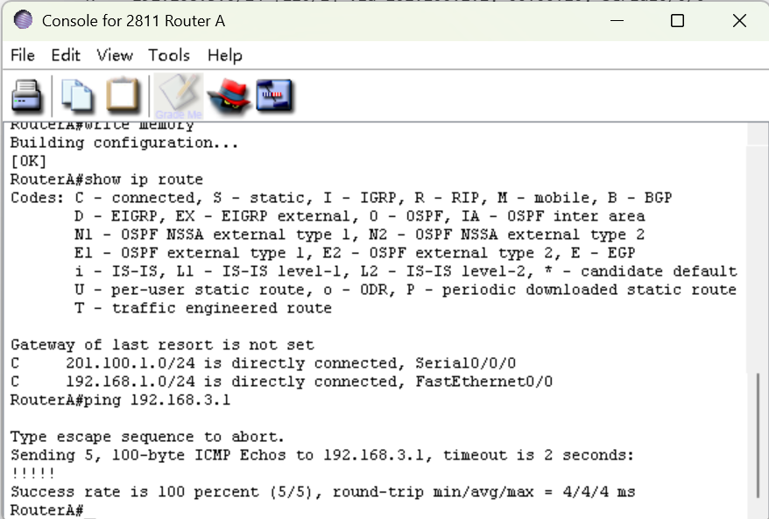

- 交换机端口的VLAN
搭建拓扑
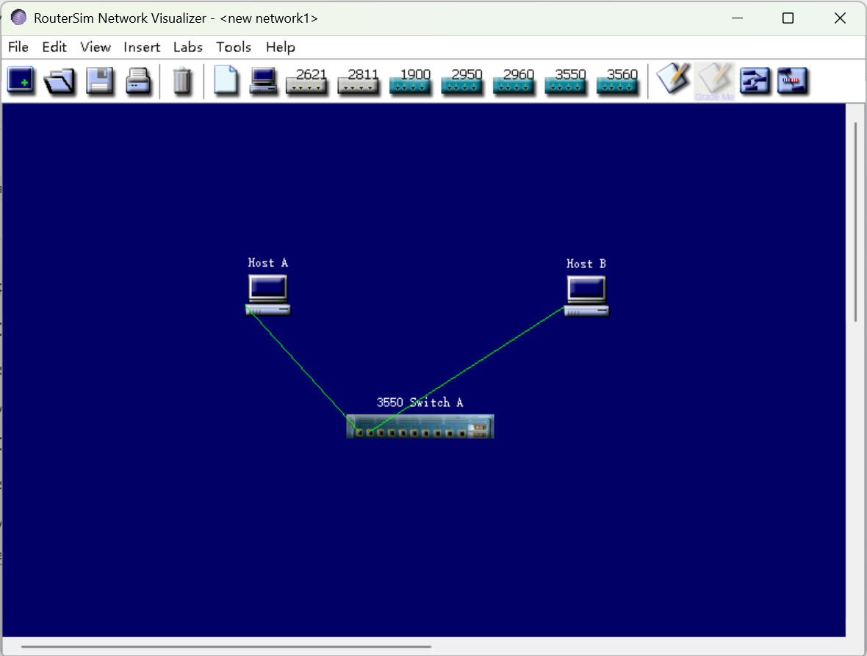

交换机配置脚本，附上验证结果截图
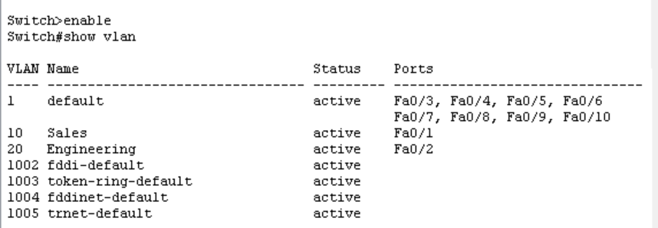

测试pc验证隔离效果
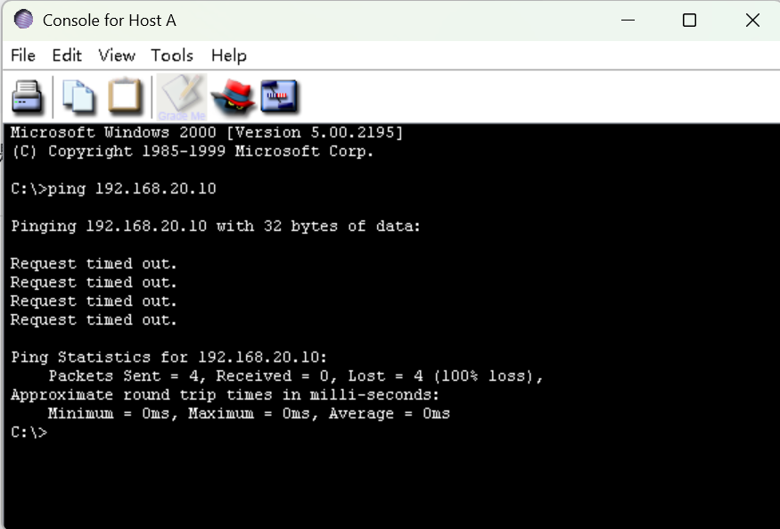

实验代码
本次实验无

本次实验的代码已上传于以下代码仓库： https://github.com/er-you-bei/ComputerNetwork-lab3

课后思考题
无

实验总结
加深对课程的理解，对ip协议，ip地址，路由配置等课程内容有了进一步的实践。

